DOKUMENTACIJA

LUMÉA SHOP

MARIJANA GAJIĆ
78/21

Opis projekta
LUMÉA je koncept luksuznog webshop-a za kozmetiku razvijen u okviru predmeta Web programiranje 2. Projekat demonstrira rad sa dinamičkim podacima, interakciju sa korisnikom i moderne front-end tehnike. Cilj projekta je simulacija funkcionalne e-commerce aplikacije koja omogućava pregled proizvoda, filtriranje, dodavanje u korpu i validaciju forme.
Stranice
Projekat sadrži sledeće stranice:
- Početna (index.html)
Glavna stranica sa hero banerom i prikazom osnovnih kategorija.
- Shop (shop.html)
Prikaz svih proizvoda uz mogućnost filtriranja, sortiranja i paginacije.
- Product (product.html)
Detaljan prikaz jednog proizvoda sa opcijom dodavanja u korpu.
- Wishlist (wishlist.html)
Lista sačuvanih proizvoda (LocalStorage).
- Cart (cart.html)
Prikaz proizvoda u korpi, izmena količine i ukupna cena.
- Checkout (checkout.html)
Forma za unos podataka sa validacijom.
- About (about.html)
Informacije o autoru projekta.
- Documentation (documentation.html)
Tehnički opis projekta.

Projekat sadrži više stranica koje čine jednu celinu. Početna stranica služi kao uvod i sadrži hero baner i osnovne informacije. Shop stranica prikazuje sve proizvode uz mogućnost filtriranja, sortiranja i paginacije. Product stranica prikazuje detalje jednog proizvoda. Wishlist stranica omogućava pregled sačuvanih proizvoda. Cart stranica prikazuje proizvode u korpi i omogućava izmenu količine i pregled ukupne cene. Checkout stranica sadrži formu za unos podataka sa validacijom. About stranica sadrži informacije o autoru projekta, dok Documentation stranica objašnjava tehničku realizaciju projekta.

JavaScript fajlovi
Projekat koristi više JavaScript fajlova:
- app.js
Zajedničke funkcionalnosti (header, footer, rad sa LocalStorage).
- shop.js
Učitavanje proizvoda iz JSON-a, filtriranje, sortiranje i paginacija.
- product.js
Prikaz jednog proizvoda na osnovu ID-a.
- wishlist.js
Upravljanje wishlist-om preko LocalStorage.
- cart.js
Logika korpe (dodavanje, brisanje, količina, ukupna cena).
- checkout.js
Validacija forme pomoću regularnih izraza.

Aplikacija je organizovana kroz više JavaScript fajlova. app.js sadrži zajedničke funkcionalnosti kao što su učitavanje headera i footera i rad sa LocalStorage-om. shop.js je zadužen za učitavanje proizvoda iz JSON fajla kao i filtriranje, sortiranje i paginaciju. product.js prikazuje detalje jednog proizvoda na osnovu ID-a. wishlist.js upravlja wishlist funkcionalnošću. cart.js sadrži logiku za rad sa korpom uključujući dodavanje, brisanje i promenu količine proizvoda kao i izračunavanje ukupne cene. checkout.js vrši validaciju forme pomoću regularnih izraza.

Funkcionalnosti
Implementirane funkcionalnosti:
- Dinamičko učitavanje proizvoda iz JSON fajla
- Filtriranje po kategoriji, tipu kože i ceni
- Sortiranje (cena, naziv, ocena)
- Paginacija
- Dodavanje u korpu
- Wishlist (LocalStorage)
- Upravljanje korpom (količina, brisanje)
- Izračunavanje ukupne cene
- Validacija forme (JavaScript + regex)
- Responsivan dizajn
- Animacije i hover efekti

U okviru projekta implementirane su ključne funkcionalnosti potrebne za rad webshop-a. Proizvodi se učitavaju iz JSON fajla i dinamički prikazuju. Omogućeno je filtriranje po različitim kriterijumima, kao i sortiranje i paginacija. Korisnik može dodavati proizvode u korpu i wishlist. Podaci se čuvaju pomoću LocalStorage-a, što omogućava da ostanu sačuvani i nakon osvežavanja stranice. Implementirana je i validacija forme kao i responsivan dizajn sa osnovnim animacijama i hover efektima.

Struktura projekta:
assets
/css
style.css
js
app.js
shop.js
product.js
wishlist.js
cart.js
checkout.js
img
(slike proizvoda i dizajna)
STRANICE:
index.html
shop.html
product.html
wishlist.html
cart.html
checkout.html
about.html
documentation.html

LocalStorage
LocalStorage se koristi za čuvanje podataka za:
- Wishlist
Čuva ID-jeve proizvoda koje je korisnik označio.
- Cart
Čuva proizvode u korpi zajedno sa količinom.

Kod:
Stranica: Index.html
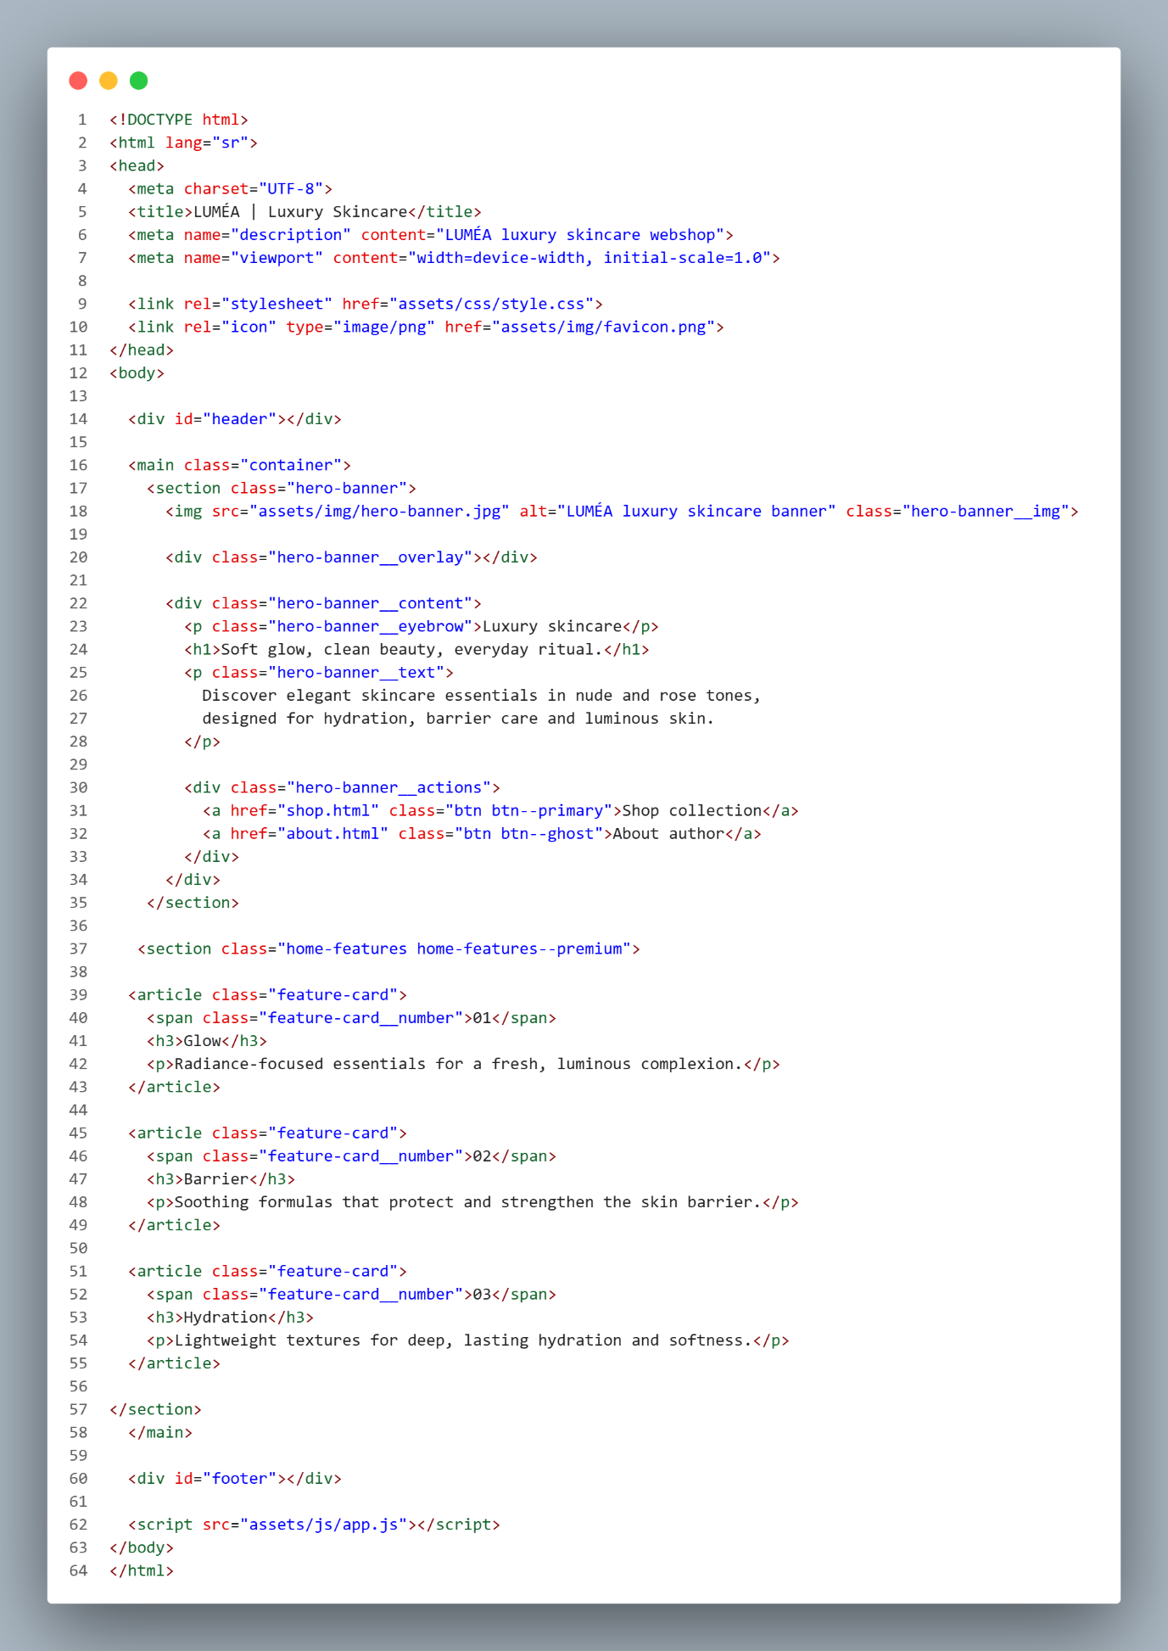
Stranica: header.html
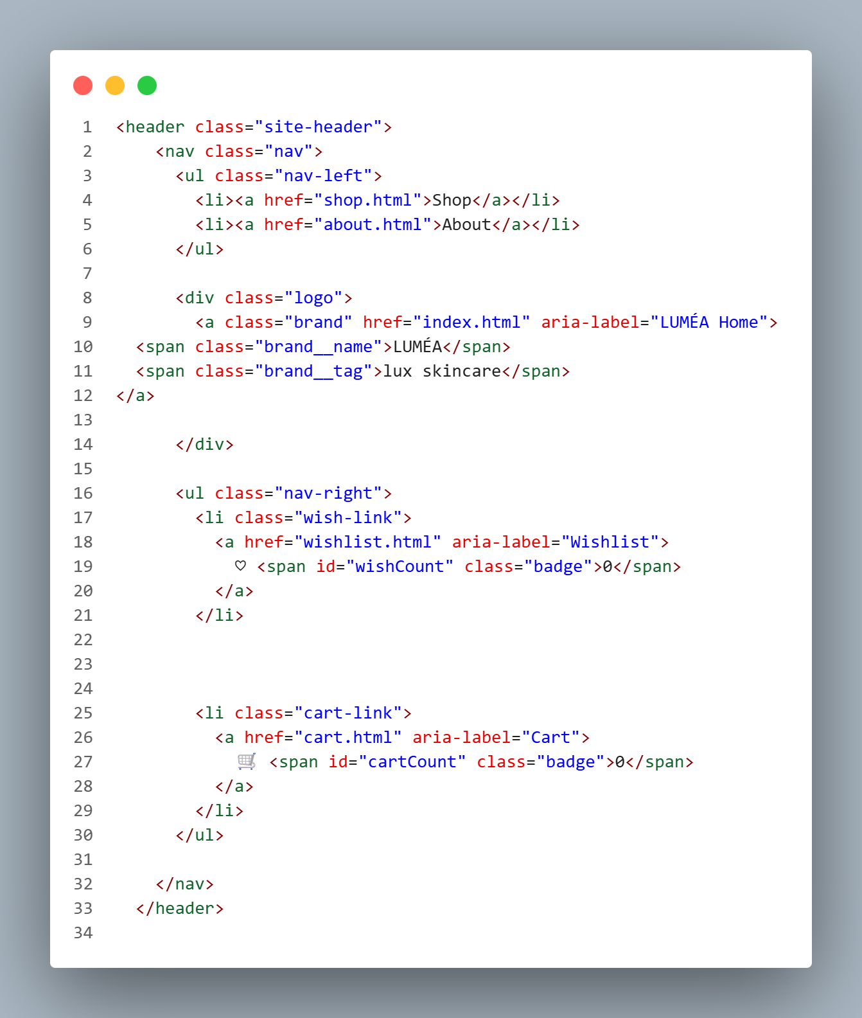

Stranica: footer.html
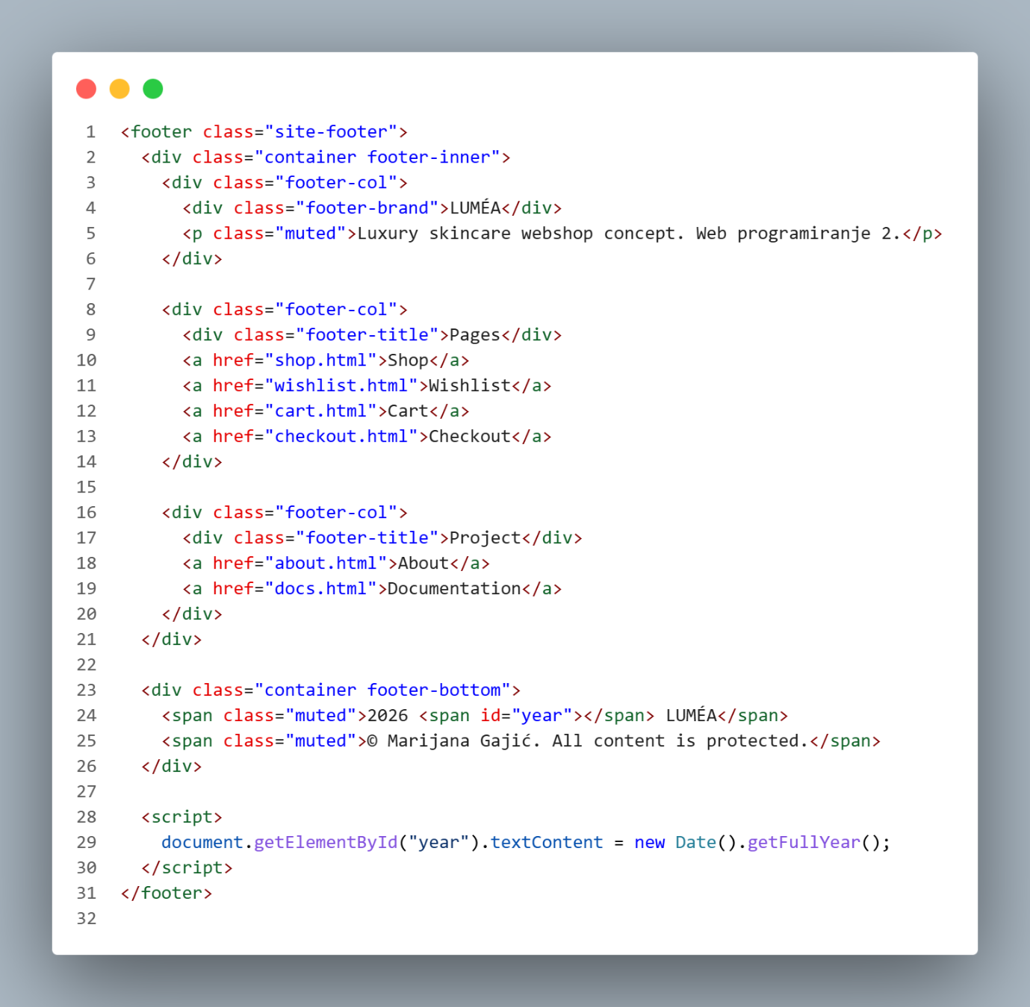

Stranica: about.html
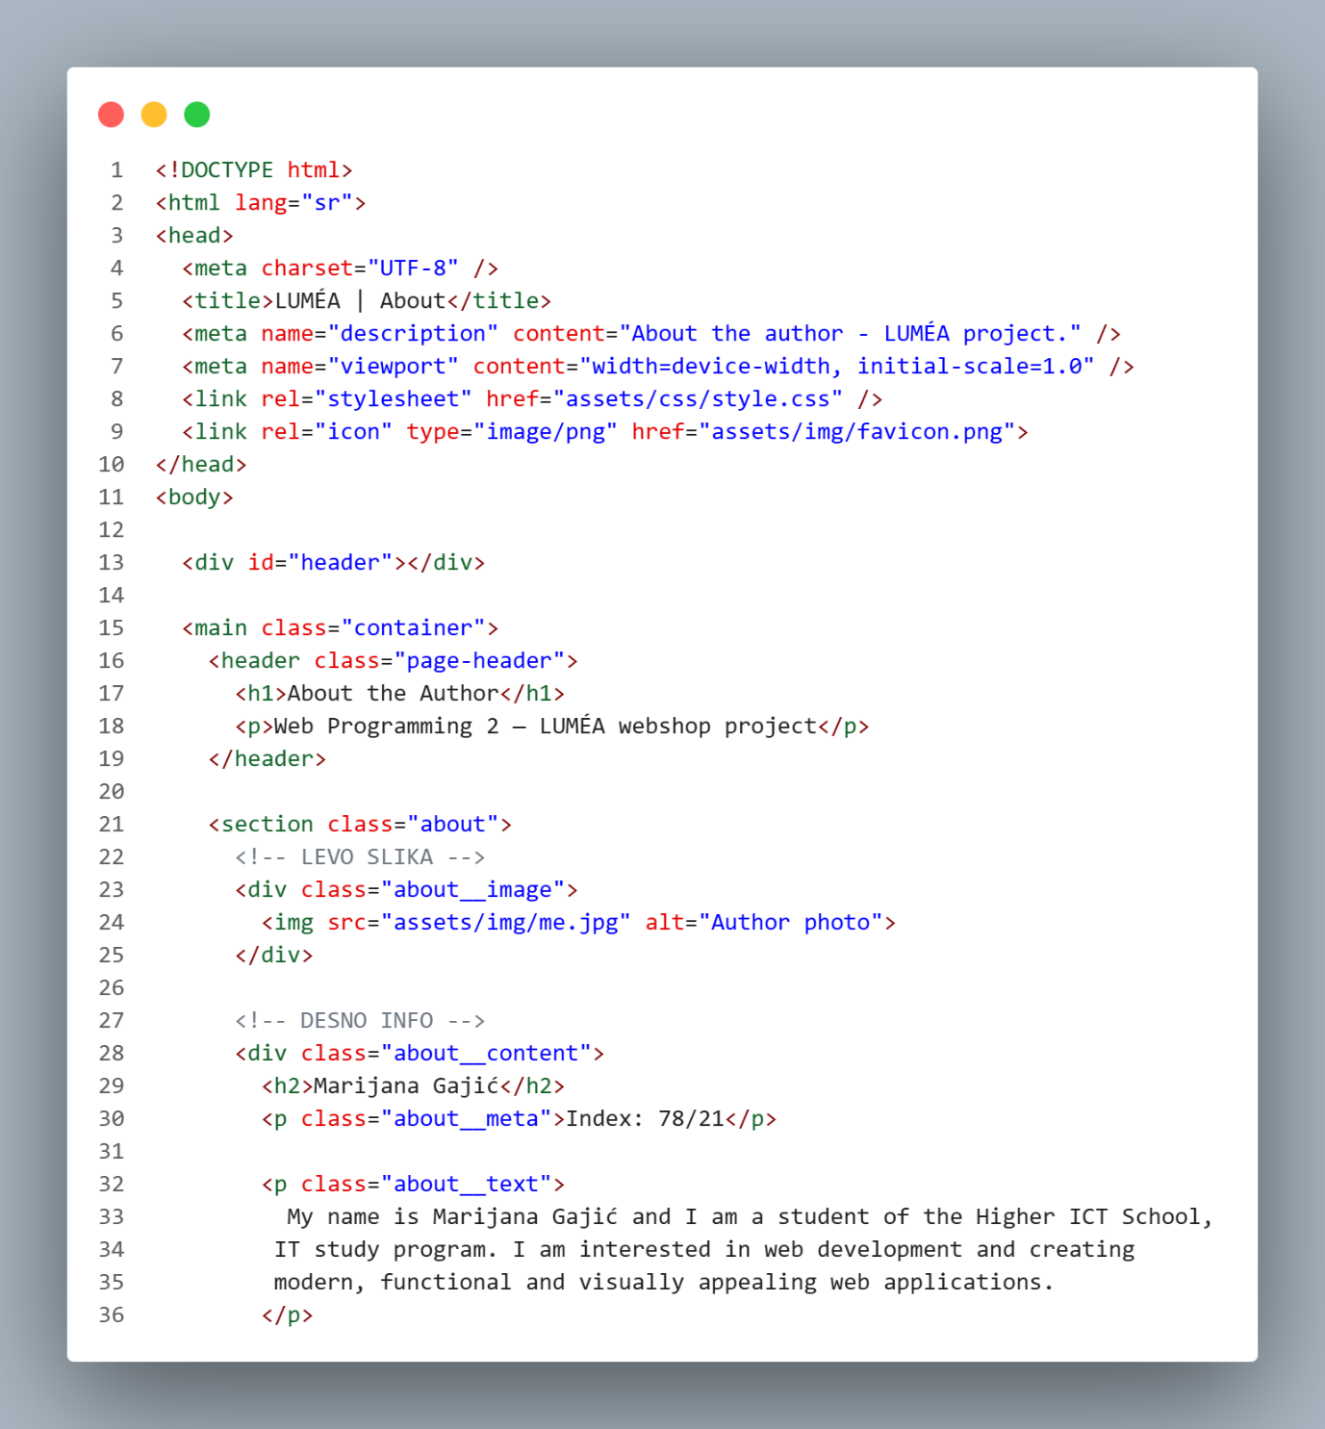

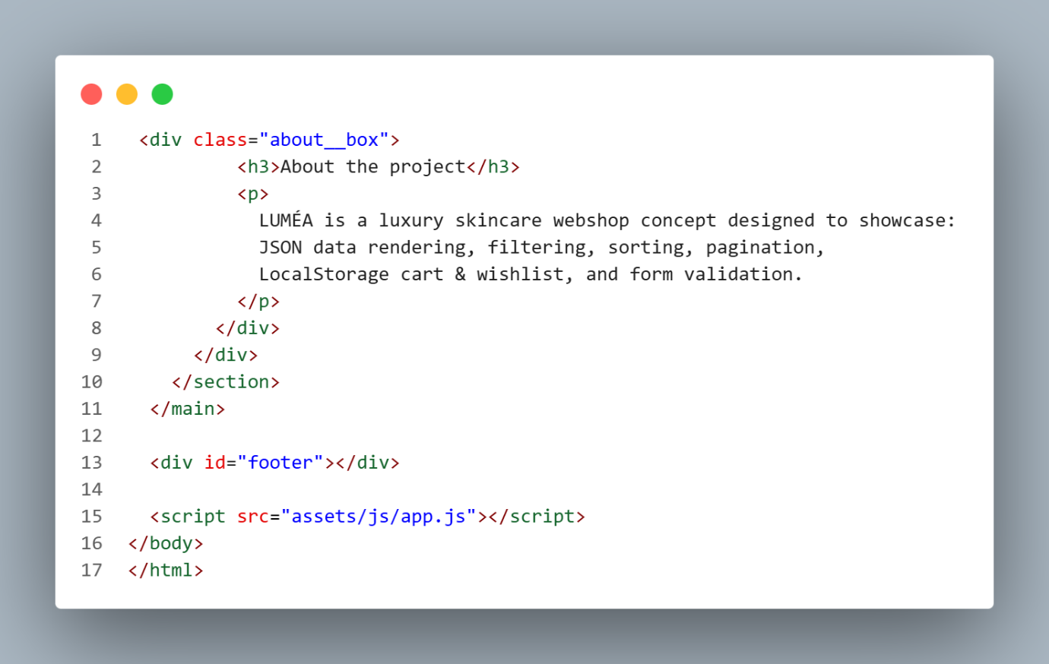

Stranica: cart.html
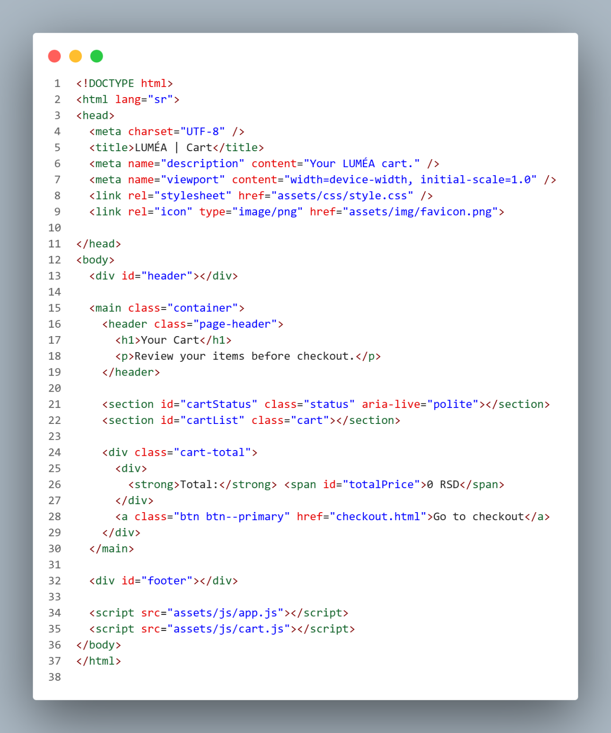

Stranica: checkout.html
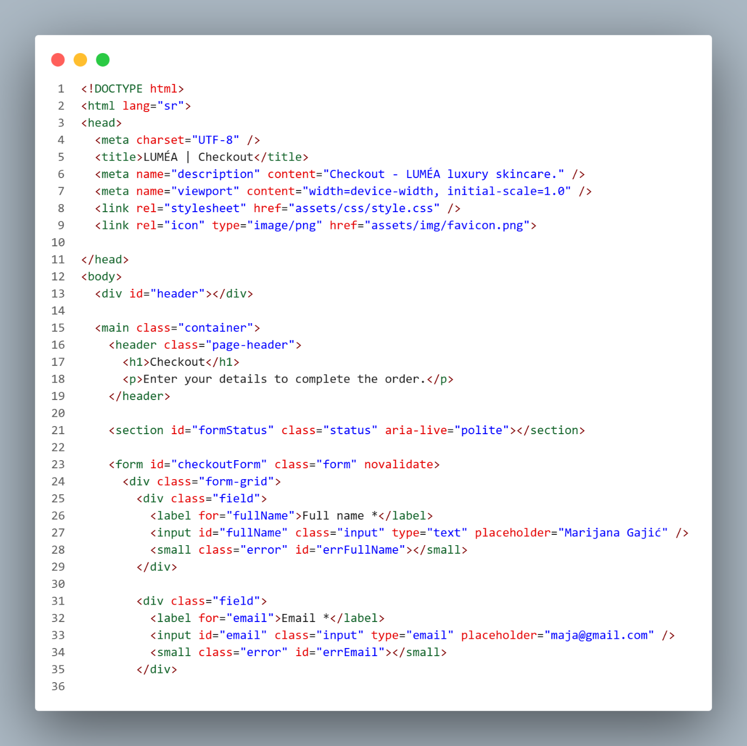

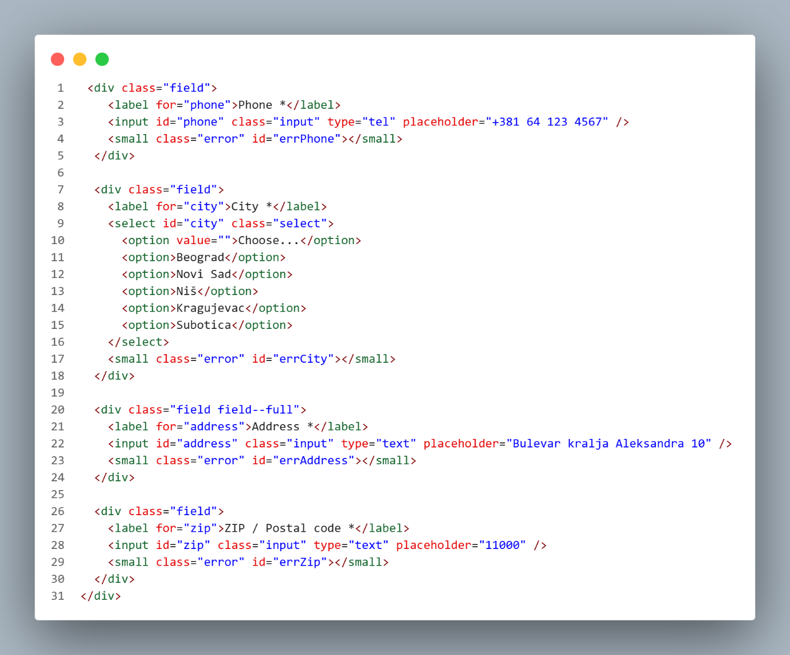
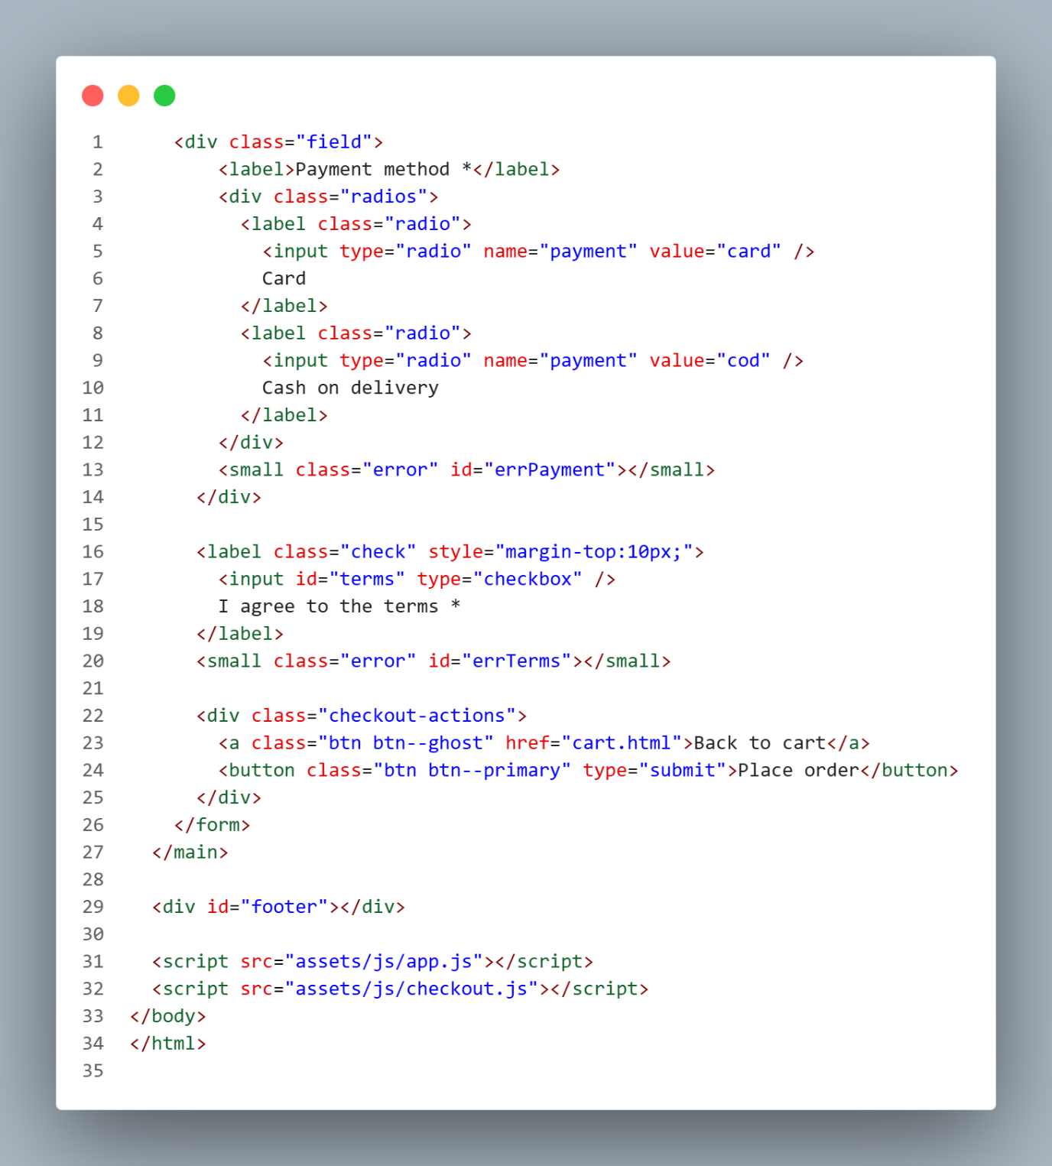

Stranica: docs.html
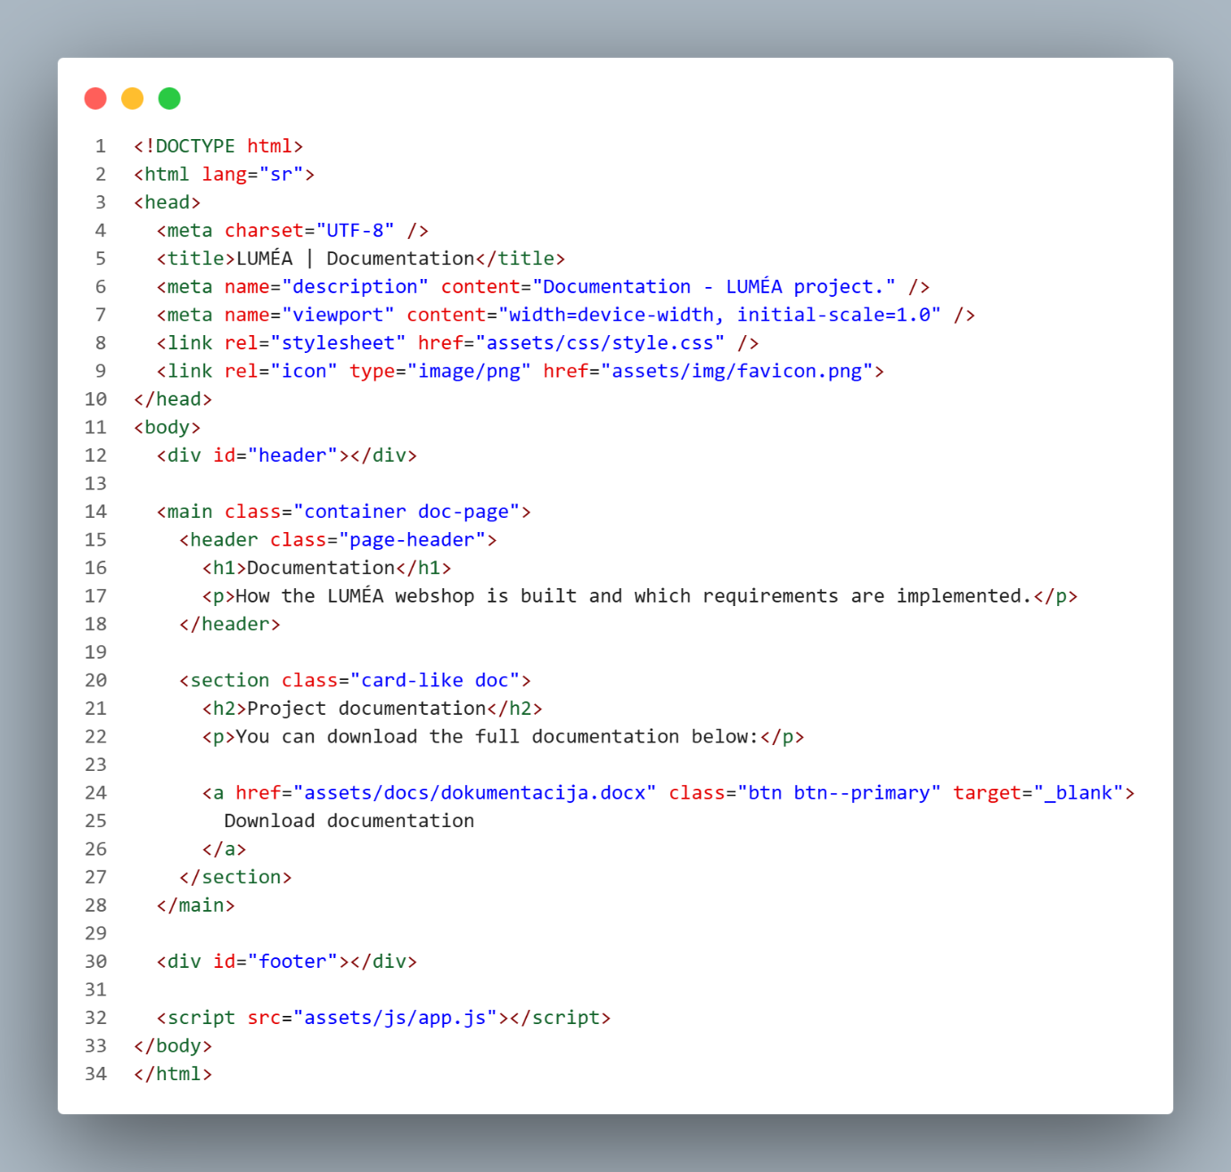

Stranica: product.html
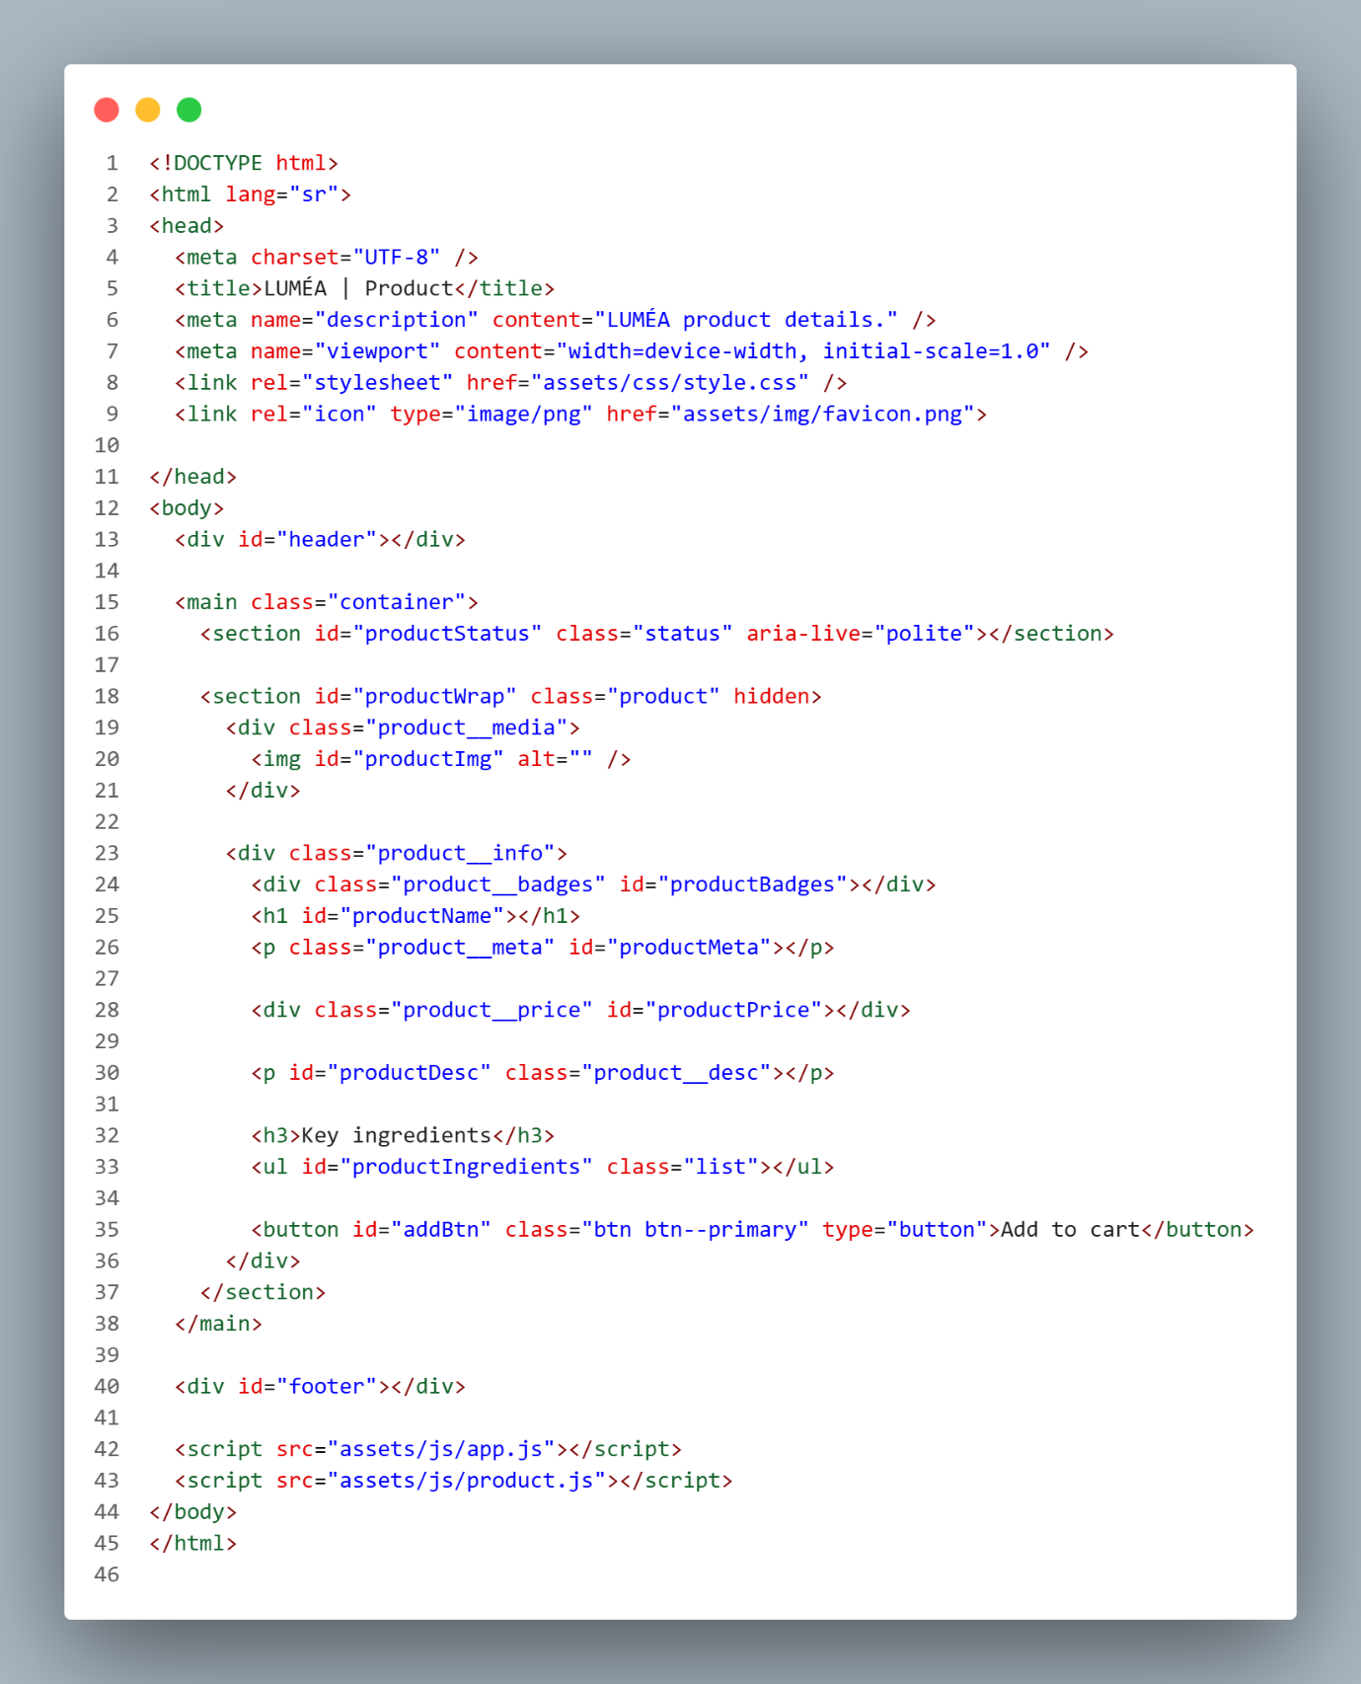

Stranica: shop.html
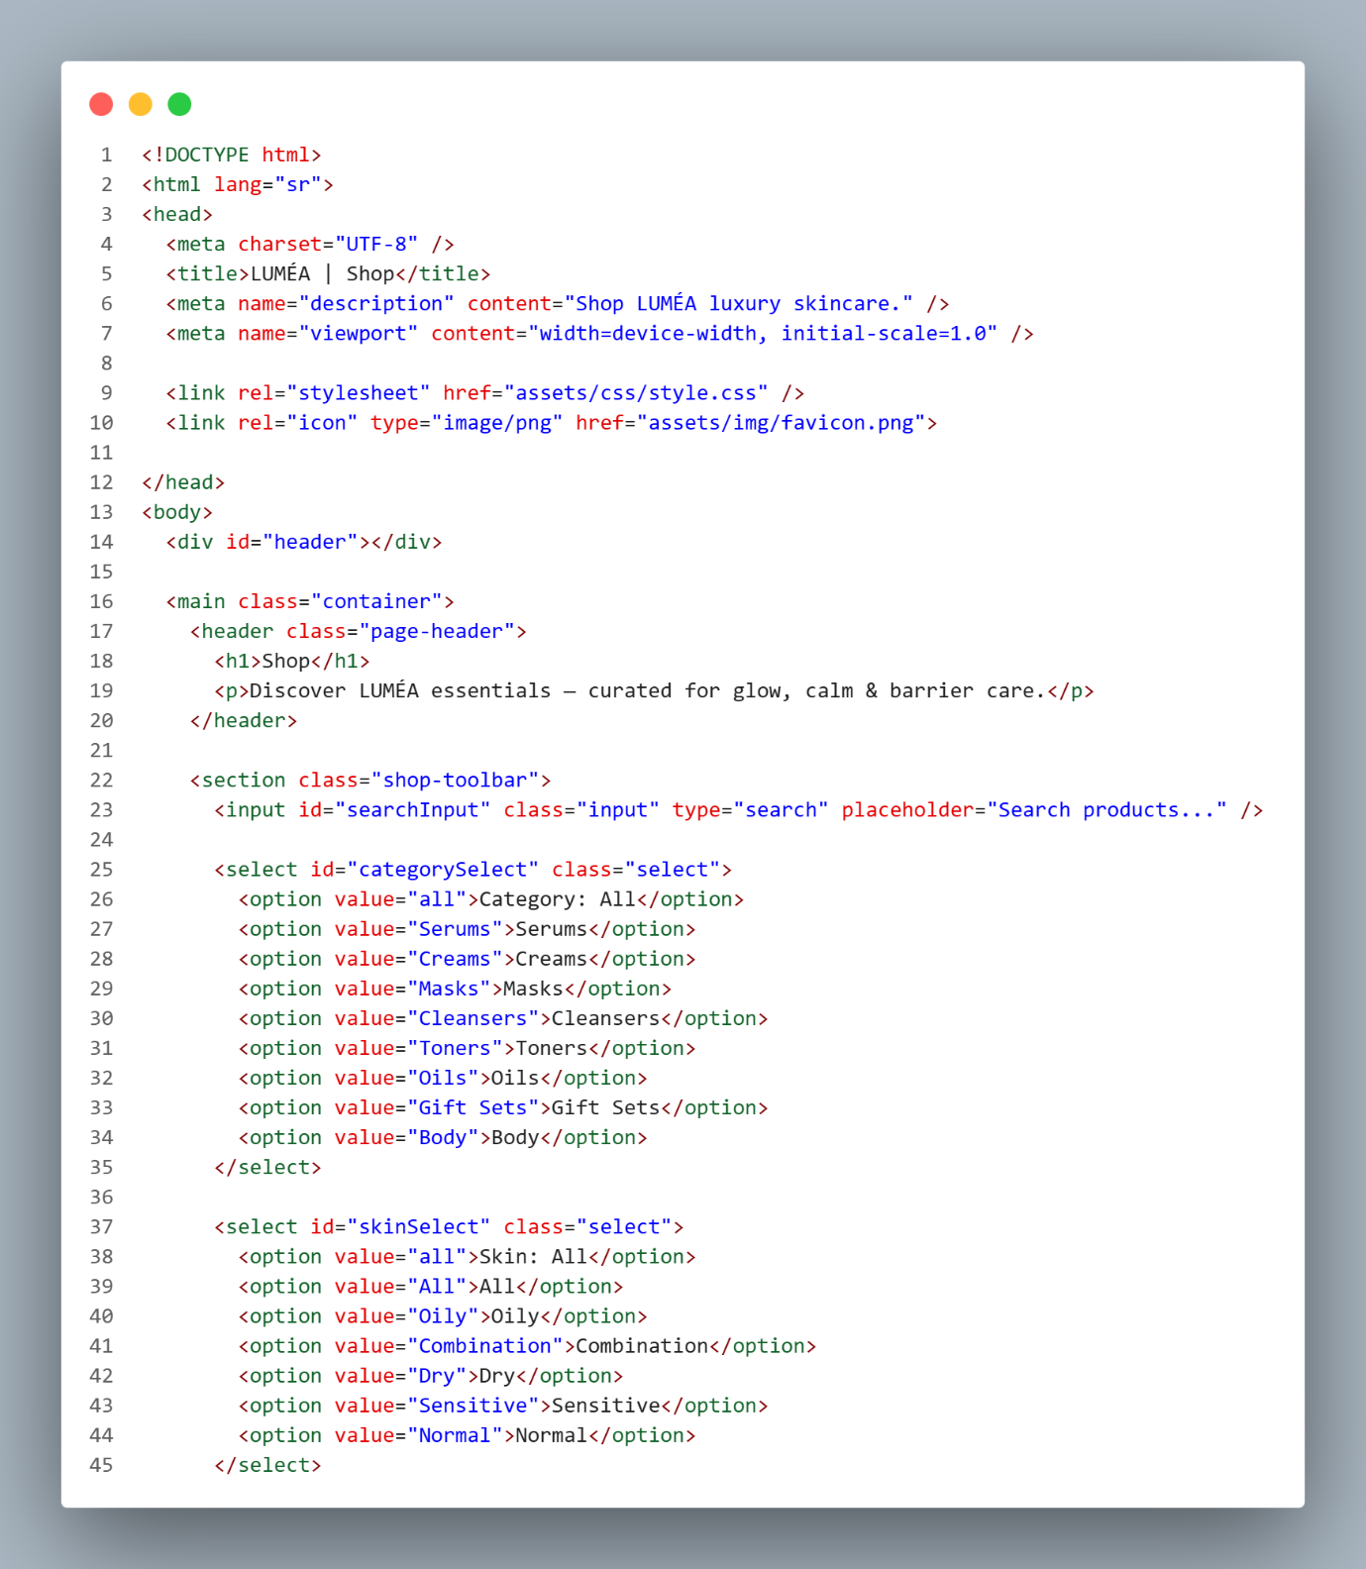

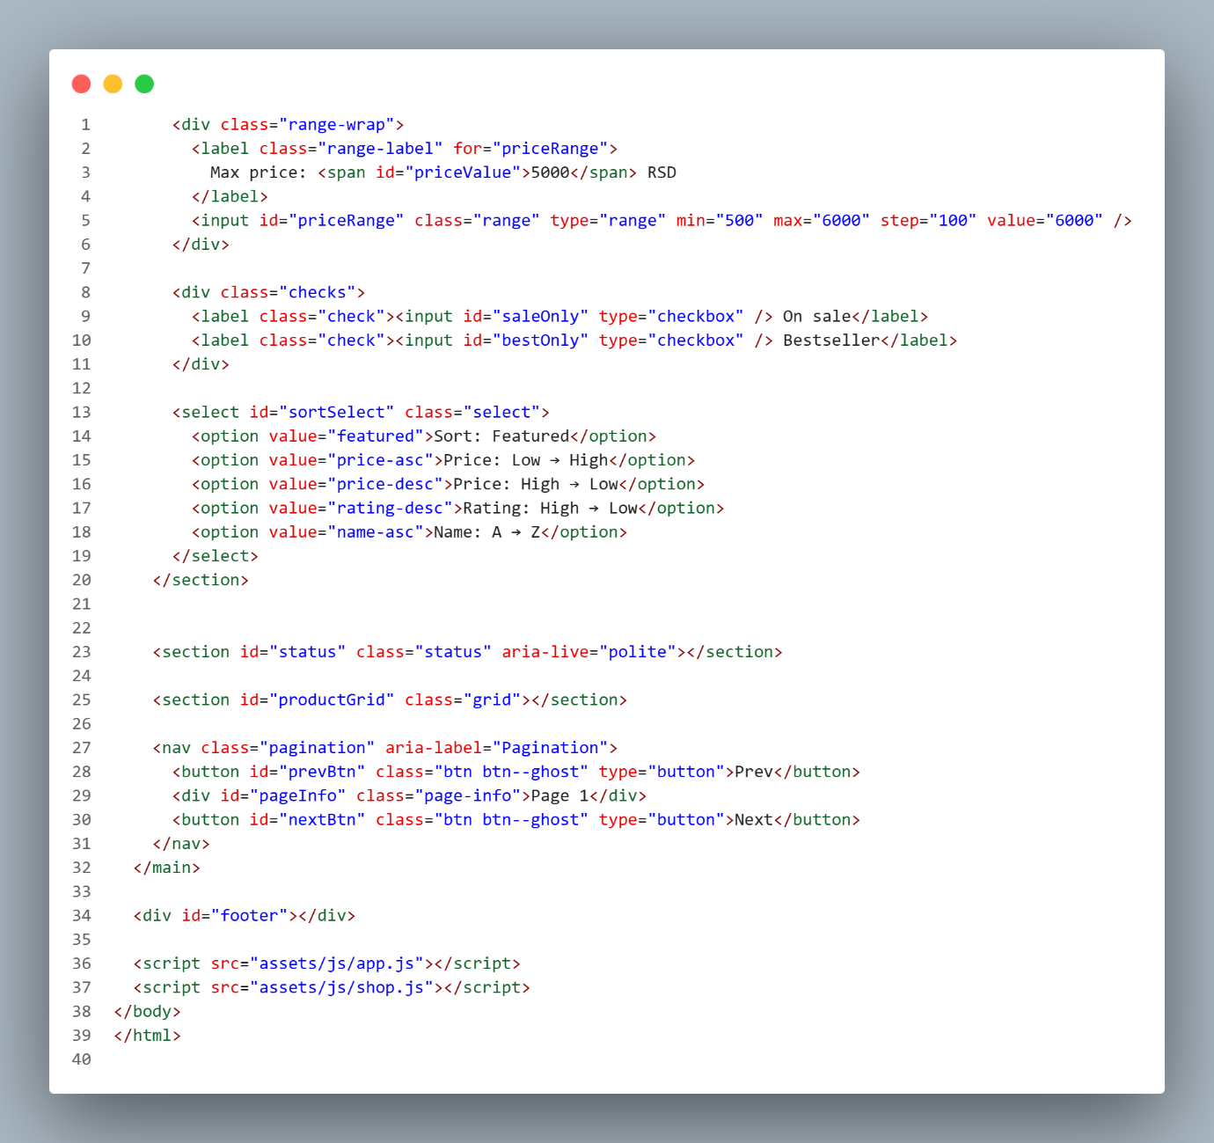

Stranica: wishlist.html
